1. Realiza un script al que se le envía un solo parámetro y comprobar que es mayor que 0 y menor que 25.

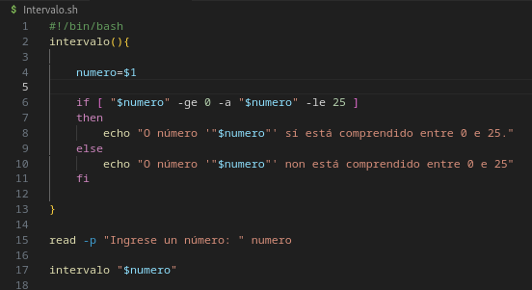

2. Realiza un script que reciba dos números enteros como parámetros, comprueba que el primero es mayor que el segundo y posteriormente muestra los números del intervalo.

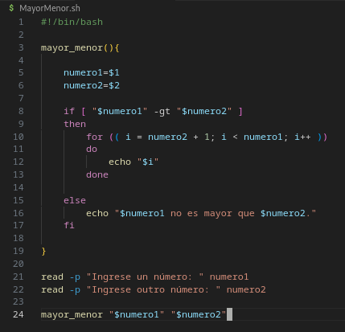
3. Crea una función que indique si un número entero es primo o no. El número se pasa como parámetro a la función.

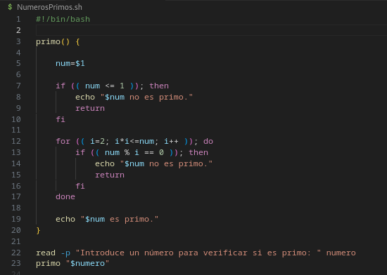
4. Realiza un script con las siguientes opciones: (el menú se mostrará hasta que se pulse la opción 5)
- Muestra el calendario
- Muestra el número de palabras y de líneas que tiene un fichero (el nombre del fichero debe de ser introducido por teclado)
- Copia un archivo a un directorio destino (tanto el archivo como el directorio destion se introducen por teclado)
- Renombra un fichero existente. Tanto el nombre del fichero existente como el nombre del nuevo fichero deben de ser pasados como parámetros (el nombre del nuevo fichero no debe de existir en el sistema)
- Salir
